“MU@CIIE，精彩不落幕”——东方航空2020创意整合传播
广 告 主：中国东方航空
所属行业：航空/航天/航空运输
执行时间：2020.10.22-11.11
参选类别：创意传播类
营销背景
2020第三届中国国际进口博览会是国家战略层面重点推进的大型国家级展览，是中国促进世界经贸合作向世界开放市场的重大举措；东航作为落户上海的民航央企、进博会举办地最大的主基地航空公司，已连续两届提供高标准，高水平的服务与保障支持工作；2020年东航将进一步以进博会为契机展开传播，向国际世界社会、全球消费者展现东航品牌文化与实力。
营销目标
1、塑造品牌形象
以进博会央企航司支持者身份，进一步展示东航企业实力、行业地位、品牌影响力；
2、提升品牌好感
通过展示东航为进博会提供的高标准保障及服务，展示东航企业责任，提升品牌好感。
策略与创意
无论是官媒报道、政府政务宣传还是企业营销，短视频都已经成为当下最为主流的传播形式；
此次基于东航与进博会的合作，运用“公关+新媒体”双管齐下的差异化整合营销，精心打造一支创意音乐短视频“MU@CIIE，精彩不落幕”，用充满创意、时尚的RAP音乐演绎东航2020进博会的身份与服务，用音乐与消费者更有效的沟通和交流，进行社会公众层面和商业伙伴层面的品牌文化和实力的沟通和传递。
一方面透过新媒体内容与国内外旅客进行沟通，塑造社会公众形象；
另一方面以公关内容向行业、国际社会发出声音传递商业合作形象。
让全球供应商与消费者享受最优质的品牌服务，彰显东航持续创新的品牌精神，不断提升客户体验的品牌理念。
围绕创意音乐短视频从三个维度进行精心打造：
- 以东航网红员工带队制造影响力；
- 歌曲内容围绕东航与进博会的合作身份进行创作；
视频场景充分展现东航进博会的各项工作内容。
执行过程/媒体表现
1、新媒体——传递社会公众形象
- 基于东航与进博会合作，打造创意音乐潮流Rap短视频，演绎东航人的魅力风采
用年轻潮流化的表达方式，打造一支以东航进博团队为视角的RAP形式的创意音乐短视频，借助进博会宣传契机彰显企业实力的同时，东航进博团队工作人员化身歌手，充分展现其工作场景和内容，拉近与年轻消费者的沟通距离。
这支充满年轻潮流气息的Rap短片不仅获得了年轻受众的喜爱，更是得到了“国资委”和“新华社”的报道转发，党媒的支持，为品牌传播带来更多的正能量。
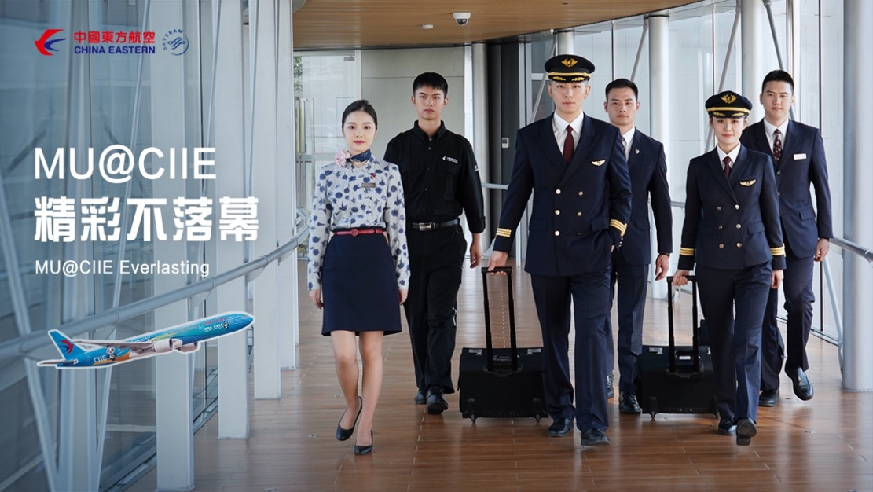
视频链接：MU@CIIE，精彩不落幕_腾讯视频
https://v.qq.com/x/page/n32020c2qul.html
- 配套视频打造视觉创意真人海报，演绎品牌服务理念，强化受众好感
视频配套传播海报精准贴合东航进博团队不同的身份和工作场景，进一步传递东航精准、精致、精细的服务水平，为品牌实力代言。
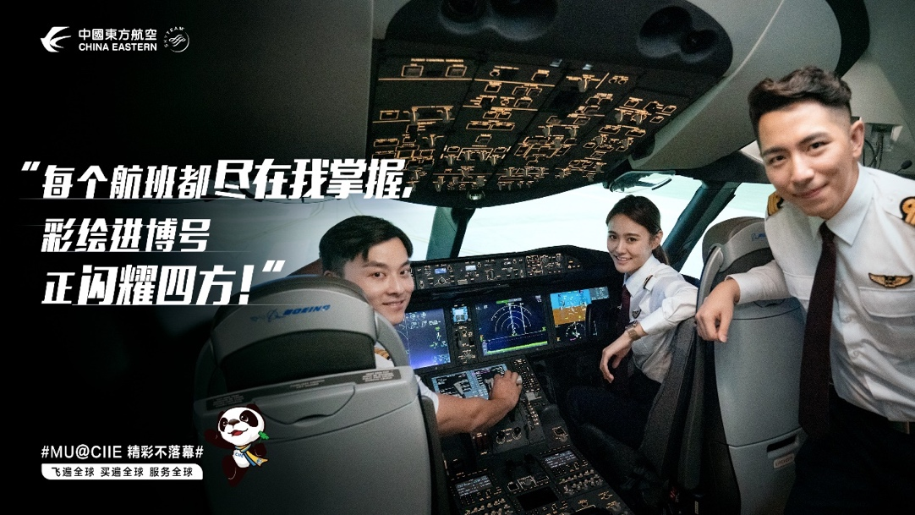
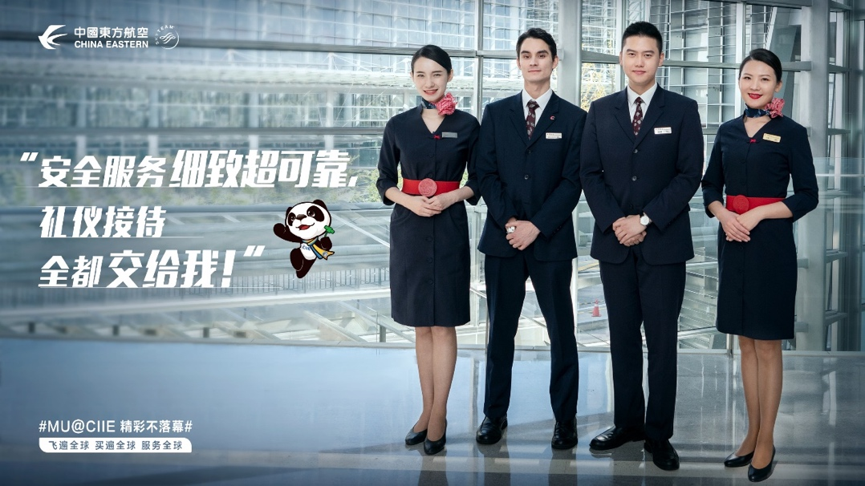
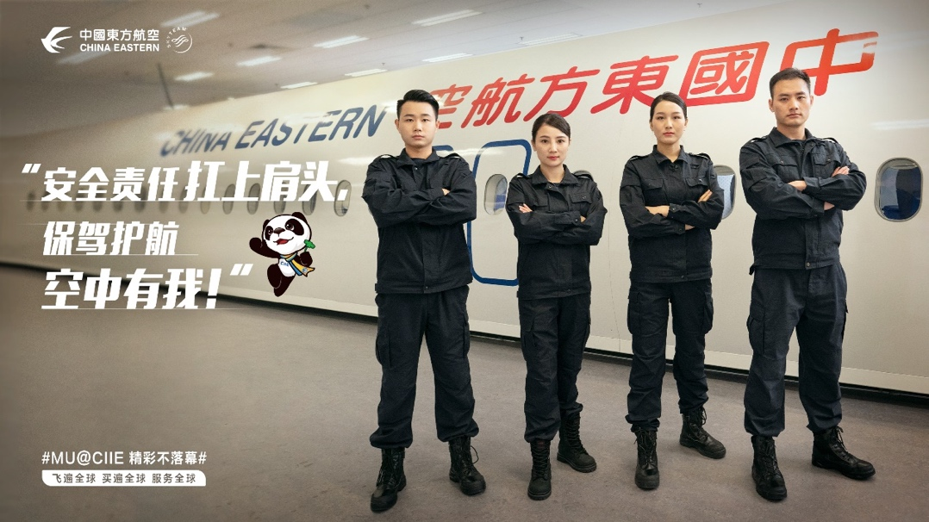
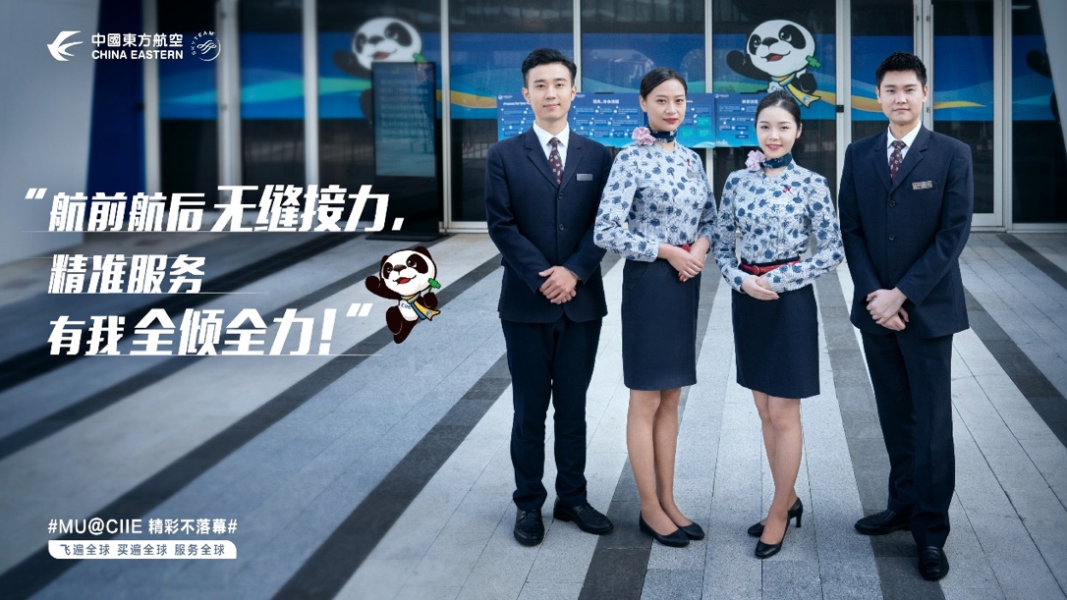
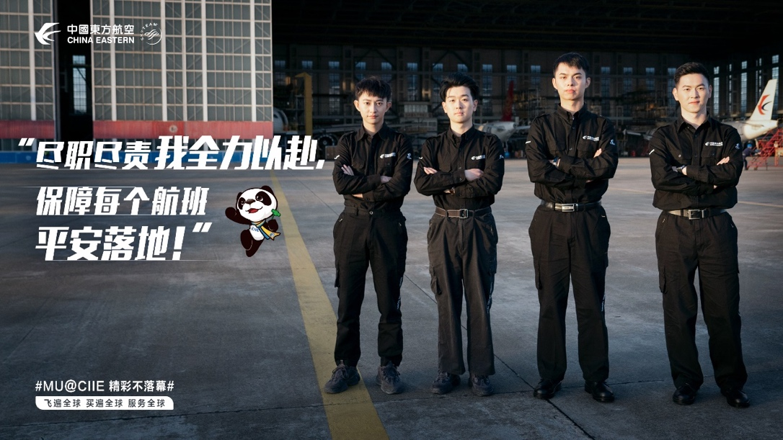
- 围绕RAP短视频进行硬广资源精准投放，强化传播，直达目标受众
围绕RAP创意短视频，针对目标受众进行微信朋友圈广告、今日头条信息流广告及抖音信息流广告等渠道定向投放，精准覆盖忠实受众，影响潜在受众；总曝光量+播放量近1000万+人次，最大化提升品牌传播影响力，增加受众好感度。

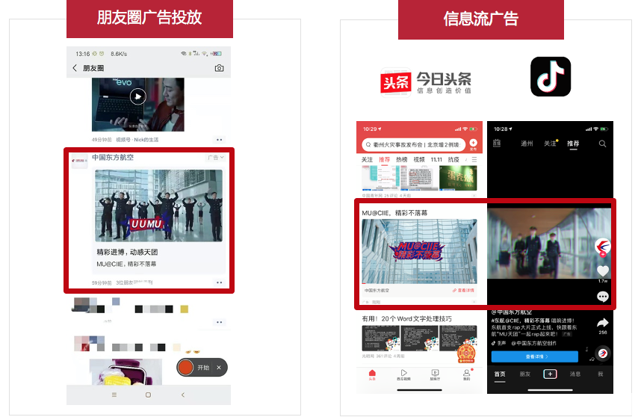
- 社媒KOL带动视频扩散，充分调动受众积极性，深度刺激二次传播，引爆全网讨论
微博KOL带动话题讨论
微信KOL深度总结，延展品牌话题
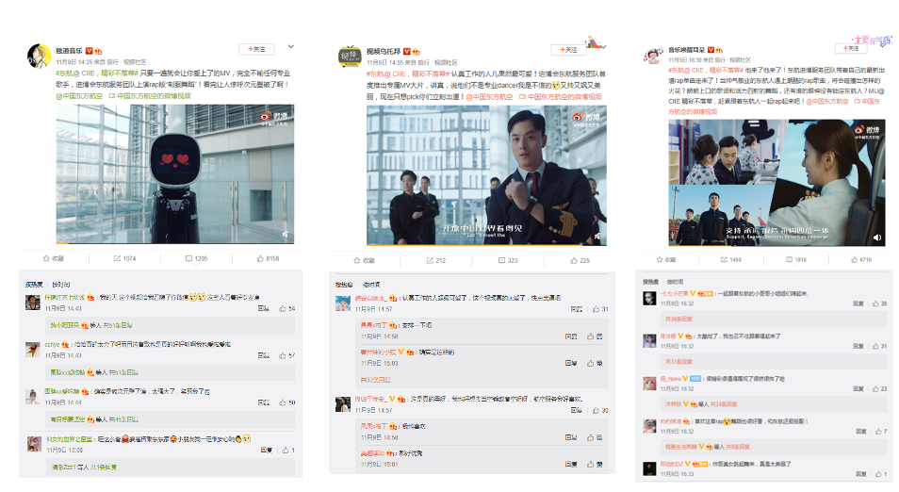

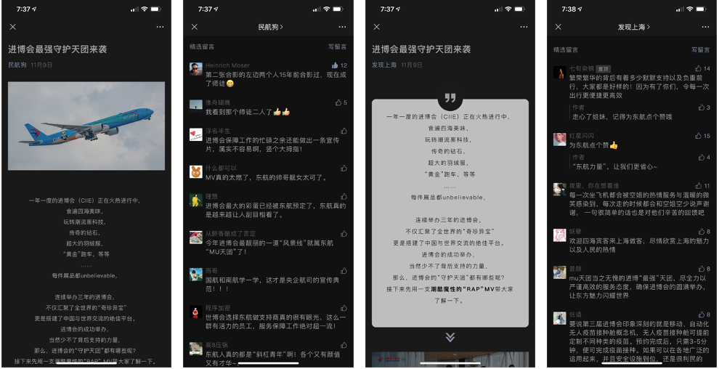
选用最符合品牌传播调性的社媒KOL进行内容的扩散，聚焦最符合内容兴趣标签的受众进行互动，受众覆盖总人数超6500万+，二次传播效果显著。
2、公关——传递商业合作形象
- 新闻客户端首页强势推荐，提高品牌影响力
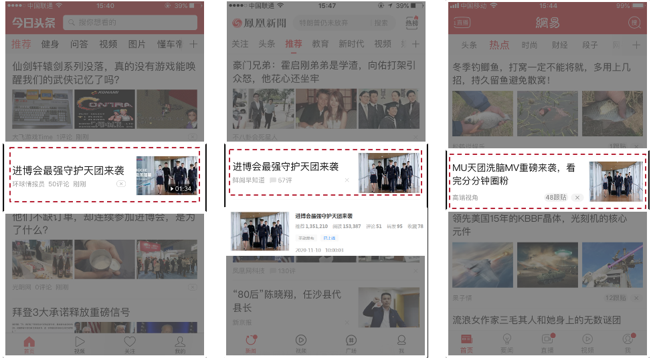
共获得超467万+曝光量，为品牌传播进一步赋能，影响潜在受众的转化。
- 新闻稿件获得多家权威媒体的露出及百度收录

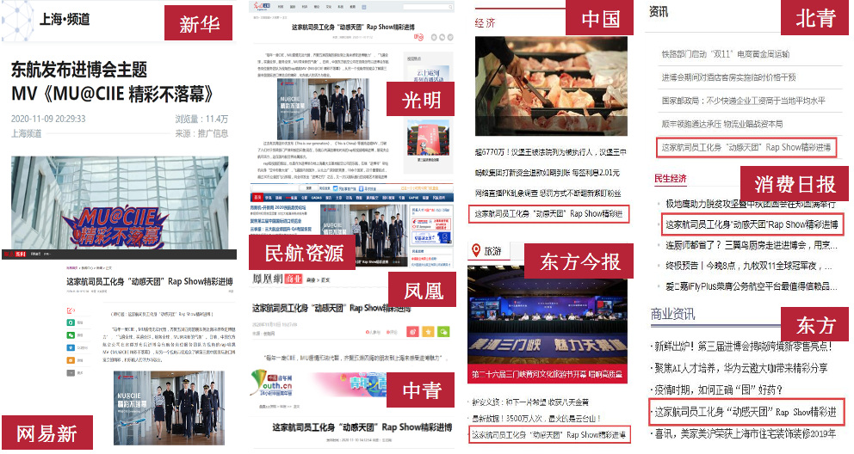
获得包括权威党政、主流门户、垂直及地方媒体等13+媒体首推，全面覆盖并加强了品牌传播辐射力。
从公关角度深度阐述东航与进博会的多层次合作，借助创意音乐短视频的内容亮点呈现，向国际社会、品牌传递东航作为一流国际化航司的品牌实力、服务体系、合作前景等。
营销效果与市场反馈
本次传播的总覆盖量超1.5亿+人次
- 新媒体传播亮点
视频上线三天内，全网曝光+播放量近1000万+人次；视频传播期间，全网传播转评赞量超12万+人次，品牌官方新媒体平台粉丝数增长超9.6万+人次。
- 公关传播亮点
PR稿件全网共发布28家主流新闻媒体，获得13次首页露出；新闻客户端推荐位3个，总曝光量467万+人次，转评赞总量为10,330+人次。
通过创意短视频的精心打造，并借助“公关+新媒体”双渠道差异化整合营销的高效传播手段，充分抓住了进博会这一绝佳传播契机，在精准覆盖目标受众，提升潜在受众转化率的同时，助力品牌与其年轻受众达成了有效的沟通和交流，大大增加了品牌好感度及美誉度，进一步深化了东航国际化、年轻化、时尚化的品牌形象，集中展现了品牌文化和实力，实现了品牌价值的多维度提升。

